Vendredi 12 juin
- Chant : Prendre soin – les Enfantastiques
Chant avec les paroles.
https://www.youtube.com/watch?v=PdEJkH2eaxg

- Lecture compréhension : Relire Harry Potter, à partir de lundi prochain nous continuerons la lecture avec de nouveaux chapitres.

- Les masses
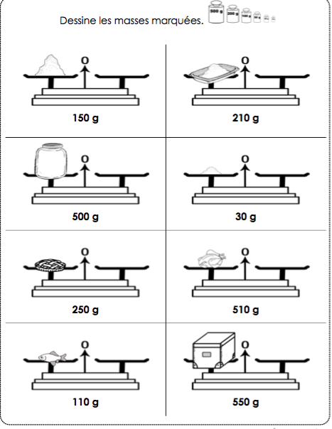
- Grammaire : sujet, verbe, déterminant et adjectif
- écris un V en rouge sous le verbe
- souligne le sujet en vert
- écris un N en bleu sous les noms
- entoure les déterminants en jaune
- entoure les adjectifs en noir.

Le petit oiseau vert saute sur la branche

- Accorder un adjectif
Les adjectifs et les accords. Mets les phrases au féminin.
- Le professeur est souriant et gentil. La professeure_______________________________________________________
- Le serveur est bavard et compétent. La serveuse__________________________________________________________
- Le chat est petit est mignon. ________________________________________________________________
- Un garçon sportif. ________________________________________________________________

- Revois les tables de multiplication de 2, 3 5 et 10
+ entraine-toi à dire la table de 3 par cœur.

- Les synonymes
Récris chaque phrase en changeant le verbe en gras par un synonyme.
Le maçon fait une maison très solide.
- ________________________________________________________________

Lilian prend le stylo de son voisin.
- ________________________________________________________________

Lydia met ses affaires à leur place.
- ________________________________________________________________

- Poésie : mon stylo
Apprend toute la poésie par cœur.

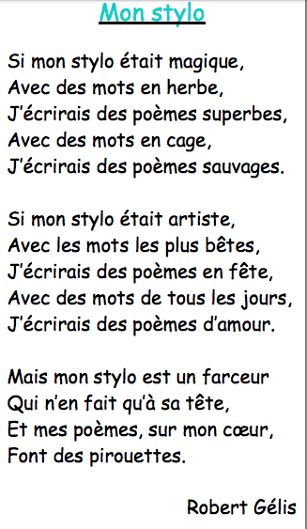

- Ecriture

Ce week-end, j’aimerai_______________________________________________________________________________________________________________________________________________________________________
______________________________________________________________________________________________________________________________________________________________________________
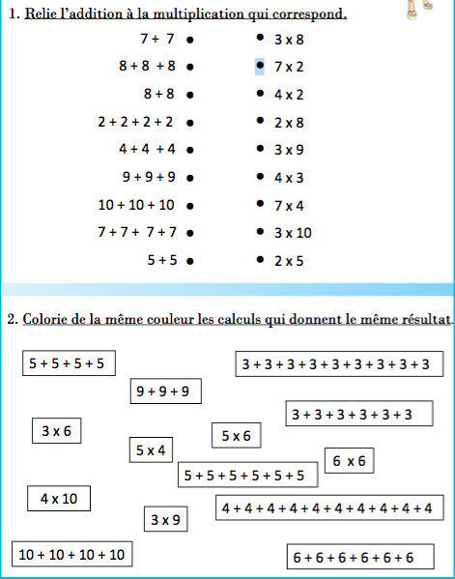

- Conjugaison
Rappel qu’est-ce que le futur ? -> c’est pour parler d’une action qui se déroulera plus tard, on conjugue le verbe au futur. On peut se servir des mots qui indiquent le moment : demain, ensuite, plus tard…
Exemple : ce soir, il fera clair dans ma maison.
Rappel : Conjugaison du verbe du 1er groupe : ai, as, a, ons, ez, ont.

Recopier dans ton cahier de leçon :
Être | Avoir
Je serai | J’aurai
Tu seras | Tu auras
Il/elle/on sera | Il/elle/on aura
Nous serons | Nous aurons
Vous serez | Vous aurez
Ils seront | Ils auront.

- La multiplication posée

Pose les calculs suivants :

14 x 5
35 x 2
76 x 3
56 x 5

